  - 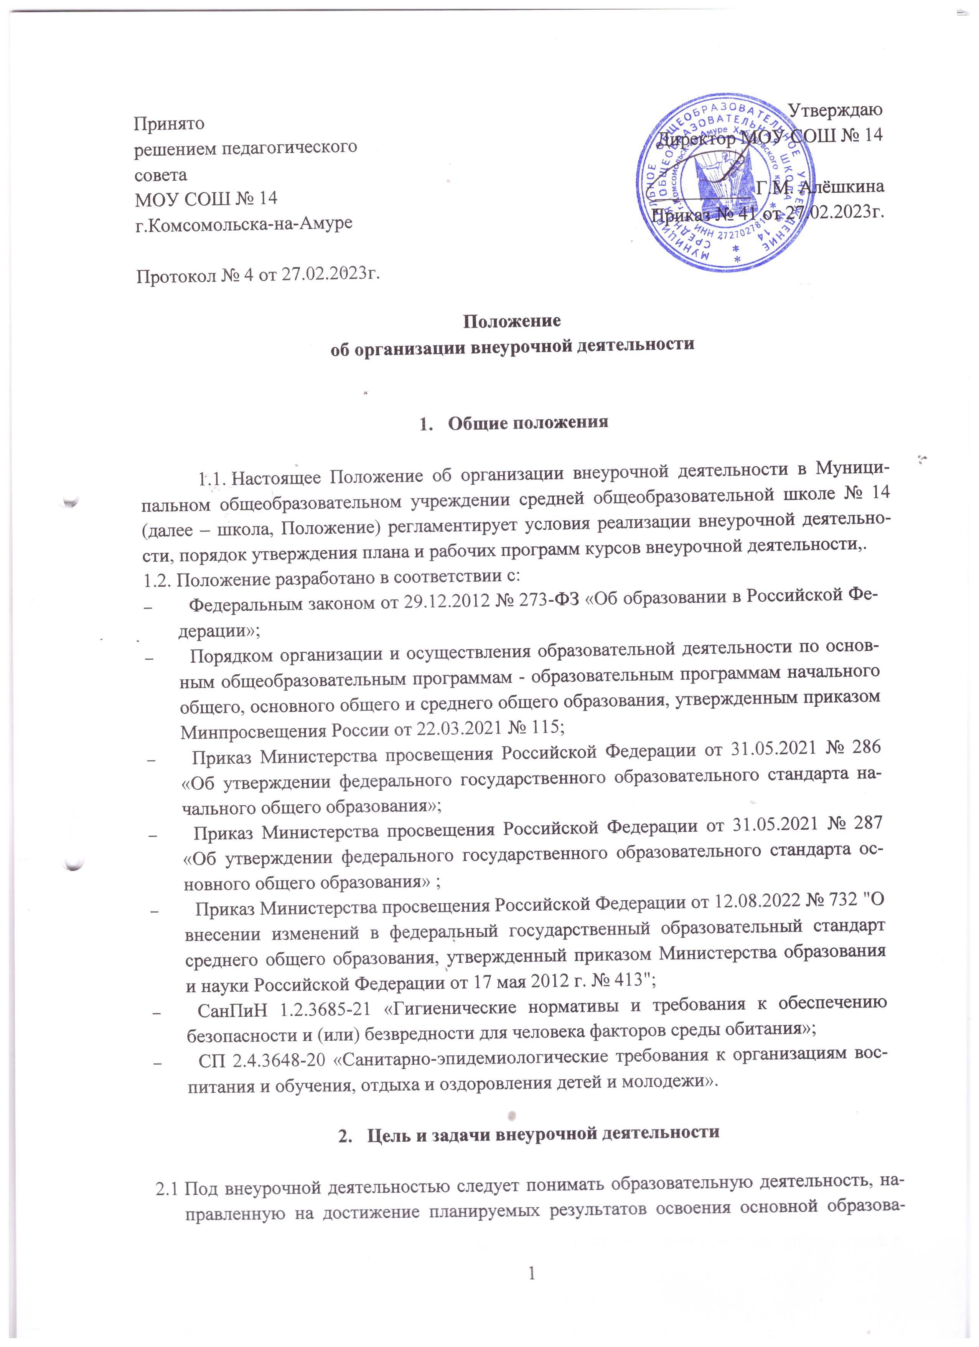тельной программы (личностных, метапредметных и предметных), осуществляемую в формах, отличных от урочной.
  - Внеурочная деятельность является неотъемлемой и обязательной частью основной общеобразовательной программы.
  - Целью внеурочной деятельности является психолого-педагогическое сопровождение обучающихся с учетом успешности их обучения, уровня социальной адаптации и развития, индивидуальных способностей и познавательных интересов.
  - Основными задачами организации внеурочной деятельности являются:
- поддержка учебной деятельности обучающихся в достижении планируемых результатов освоения программы начального общего образования;
- совершенствование навыков общения со сверстниками и коммуникативных умений в разновозрастной школьной среде;
- формирование навыков организации своей жизнедеятельности с учетом правил безопасного образа жизни;
- повышение общей культуры обучающихся, углубление их интереса к познавательной и проектно-исследовательской деятельности с учетом возрастных и индивидуальных особенностей участников;
- развитие навыков совместной деятельности со сверстниками, становление качеств, обеспечивающих успешность участия в коллективном труде: умение договариваться, подчиняться, руководить, проявлять инициативу, ответственность; становление умений командной работы;
- поддержка детских объединений, формирование умений ученического самоуправления;
- формирование культуры поведения в информационной среде.

- Направления, формы и виды организации внеурочной деятельности

  - Общие положения всех уровней образования

    - Величина недельной образовательной нагрузки (количество занятий), реализуемой через внеурочную деятельность, определяется за пределами количества часов, отведенных на освоение обучающимися учебного плана, но не более 10 часов. Для недопущения перегрузки обучающихся допускается перенос образовательной нагрузки, реализуемой через внеурочную деятельность, на периоды каникул, но не более 1/2 количества часов. Внеурочная деятельность в каникулярное время может реализовываться в рамках тематических программ (лагерь с дневным пребыванием на базе общеобразовательной организации или на базе загородных детских центров, в походах, поездках и другие).
    - Инвариантную часть внеурочной деятельности составляют внеурочные занятия "Разговоры о важном" – 1 час в неделю, профориентационные занятия – 1 час в неделю, занятия по функциональной грамотности – 1 час в неделю.
    - Основной формат внеурочных занятий "Разговоры о важном" - разговор и (или) беседа с обучающимися. Основные темы занятий связаны с важнейшими аспектами жизни человека в современной России: знанием родной истории и пониманием сложностей современного мира, техническим прогрессом и сохранением природы, ориентацией в мировой художественной культуре и повседневной культуре поведения, доброжелательным отношением к окружающим и ответственным отношением к собственным поступкам.
    - Возможными формами организации внеурочной деятельности могут быть следующие:
- учебные курсы и факультативы;
- художественные, музыкальные и спортивные студии;
- соревновательные мероприятия, дискуссионные клубы, секции, экскурсии, мини-исследования;
- общественно полезные практики и другие.

  - Начальное общее образование

    - Направления и цели внеурочной деятельности.
- Спортивно-оздоровительная деятельность направлена на физическое развитие школьника, углубление знаний об организации жизни и деятельности с учетом соблюдения правил здорового безопасного образа жизни.

- "Основы самопознания". Форма организации: факультатив; лаборатория здоровья.
- "Движение есть жизнь!" Форма организации: спортивная студия: учебный курс физической культуры.

- Проектно-исследовательская деятельность организуется как углубленное изучение учебных предметов в процессе совместной деятельности по выполнению проектов.

- "История родного края". Форма организации: факультативный курс краеведения; творческие проекты "Достопримечательности родного края".
- История письменности в России: от Древней Руси до современности. Форма организации: факультатив "История письменности в России: от Древней Руси до современности"; выполнение и защита мини-проектов, связанных с темой, например, "На чем писали в Древней Руси", "Берестяные грамоты и современные sms-сообщения: в чем сходство и различия", "Первый русский букварь", "Русские летописи" и другие.
- Экологический поиск: исследование качества воды в водоемах родного края. Форма организации: экологическая лаборатория; исследовательские проекты.
- Мир шахмат. Форма организации: учебный курс - факультатив; игры-соревнования в шахматы "Юные шахматисты".

- Коммуникативная деятельность направлена на совершенствование функциональной коммуникативной грамотности, культуры диалогического общения и словесного творчества.

- Создаем классный литературный журнал. Форма организации: творческая студия "Создаем классный литературный журнал", создание ежеквартального журнала класса, сбор литературного материала, его редактирование, конструирование структуры, формы организации и оформления журнала.
- Дети Маугли: нужно ли человеку общаться с другими людьми. Форма организации: дискуссионный клуб.
- "Хочу быть писателем". Форма организации: литературный кружок, встречи с писателями, дискуссионный клуб ("Темы и жанры детской литературы").
- Становлюсь грамотным читателем: читаю, думаю, понимаю. Форма организации: учебный курс в форме факультатива; лаборатория текстов (система практических занятий).
- Говорить нельзя молчать! Форма организации: учебный курс - факультатив.

- Художественно-эстетическая творческая деятельность организуется как система разнообразных творческих мастерских по развитию художественного творчества, способности к импровизации, драматизации, выразительному чтению, а также становлению умений участвовать в театрализованной деятельности.

- Рукотворный мир. Форма организации: творческие мастерские ("Природа и творчество", "Куклы своими руками", "Юные художники"); выставки творческих работ.
- Ритмика. Форма организации: студия ритмики и пластики, конкурс пластических образов, постановка концертных номеров.
- Школьный театр "Путешествие в сказку". Форма организации: театральная студия, спектакли по мотивам сказок.
- Выразительное чтение. Форма организации: литературный клуб, творческая студия.
- Искусство иллюстрации. Форма организации: творческая мастерская иллюстраций к книге; конкурсы рисунков; выставки работ участников.
- В мире музыкальных звуков. Форма организации: музыкальный салон; концертные программы, хоровая студия, студия народных инструментов.

- Информационная культура предполагает учебные курсы в рамках внеурочной деятельности, которые формируют представления обучающихся о разнообразных современных информационных средствах и навыки выполнения разных видов работ на компьютере.

- Мои помощники - словари. Форма организации: учебный курс - факультатив.
- Моя информационная культура. Форма организации: система практических занятий с использованием компьютеров, смартфонов, планшетов, смарт-часов, наушников и других технических устройств.

- Интеллектуальные марафоны организуются через систему интеллектуальных соревновательных мероприятий, которые призваны развивать общую культуру и эрудицию обучающегося, его познавательные интересы и способности к самообразованию.

Возможные темы марафонов:
- Глокая куздра или исследуем язык в поисках смысла. Форма организации: дискуссионный клуб, мероприятия-соревнования.
- Русский язык - набор правил и исключений или стройная система? Форма организации: дискуссионный клуб, мероприятия-соревнования.
- Заповедники России. Форма организации: дискуссионный клуб, мероприятия-соревнования.
- Я - путешественник (Путешествуем по России, миру). Форма организации: игры-путешествия, видеоэкскурсии соревновательной направленности.

- "Учение с увлечением!" включает систему занятий в зоне ближайшего развития, когда учитель непосредственно помогает обучающемуся преодолеть трудности, возникшие при изучении разных предметов.

- Читаю в поисках смысла. Форма организации: учебный курс - факультатив; учебная лаборатория.
- Легко ли писать без ошибок? Форма организации: учебный курс - факультатив по разделу "Орфография"; учебная лаборатория.
- Мой друг - иностранный язык. Форма организации: учебный курс - факультатив, клуб любителей иностранного языка.

  - Основное общее образование

    - Направления и цели внеурочной деятельности

- внеурочную деятельность по учебным предметам образовательной программы (учебные курсы, учебные модули по выбору обучающихся, родителей (законных представителей) несовершеннолетних обучающихся, в том числе предусматривающие углубленное изучение учебных предметов, с целью удовлетворения различных интересов обучающихся, потребностей в физическом развитии и совершенствовании, а также учитывающие этнокультурные интересы, особые образовательные потребности обучающихся с ограниченными возможностями здоровья, еженедельно - от 2 до 4 часов;
- внеурочную деятельность по формированию функциональной грамотности (читательской, математической, естественнонаучной, финансовой) обучающихся (интегрированные курсы, метапредметные кружки, факультативы, научные сообщества, в том числе направленные на реализацию проектной и исследовательской деятельности), еженедельно - от 1 до 2 часов;
- внеурочную деятельность по развитию личности, ее способностей, удовлетворения образовательных потребностей и интересов, самореализации обучающихся, в том числе одаренных, через организацию социальных практик (в том числе волонтерство), включая общественно полезную деятельность, профессиональные пробы, развитие глобальных компетенций, формирование предпринимательских навыков, практическую подготовку, использование возможностей организаций дополнительного образования, профессиональных образовательных организаций и социальных партнеров в профессионально-производственном окружении, еженедельно - от 1 до 2 часов;
- внеурочную деятельность, направленную на реализацию комплекса воспитательных мероприятий на уровне образовательной организации, класса, занятия, в том числе в творческих объединениях по интересам, культурные и социальные практики с учетом историко-культурной и этнической специфики региона, потребностей обучающихся, родителей (законных представителей) несовершеннолетних обучающихся;
- внеурочную деятельность по организации деятельности ученических сообществ (подростковых коллективов), в том числе ученических классов, разновозрастных объединений по интересам, клубов; детских, подростковых и юношеских общественных объединений, организаций и других. На деятельность ученических сообществ и воспитательные мероприятия целесообразно еженедельно предусмотреть от 2 до 4 часов, при этом при подготовке и проведении коллективных дел масштаба ученического коллектива или общешкольных мероприятий за 1 - 2 недели может быть использовано до 20 часов (бюджет времени, отведенного на реализацию плана внеурочной деятельности);
- внеурочную деятельность, направленную на организационное обеспечение учебной деятельности (организационные собрания, взаимодействие с родителями по обеспечению успешной реализации образовательной программы и другие), еженедельно - от 2 до 3 часов.
- внеурочную деятельность, направленную на организацию педагогической поддержки обучающихся (проектирование индивидуальных образовательных маршрутов, работа тьюторов, педагогов-психологов);
- внеурочную деятельность, направленную на обеспечение благополучия обучающихся в пространстве общеобразовательной школы (безопасности жизни и здоровья школьников, безопасных межличностных отношений в учебных группах, профилактики неуспеваемости, профилактики различных рисков, возникающих в процессе взаимодействия школьника с окружающей средой, социальной защиты учащихся).
    - Для достижения целей и задач внеурочной деятельности используется все многообразие доступных объектов отечественной культуры, в том числе наследие отечественного кинематографа.
    - Наследие отечественного кинематографа может использоваться как в качестве дидактического материала при реализации курсов внеурочной деятельности, так и быть основной для разработки курсов внеурочной деятельности, посвященной этому виду отечественного искусства.
    - Формы внеурочной деятельности должны предусматривать активность и самостоятельность обучающихся, сочетать индивидуальную и групповую работу; обеспечивать гибкий режим занятий (продолжительность, последовательность), переменный состав обучающихся, проектную и исследовательскую деятельность (в том числе экспедиции, практики), экскурсии (в музеи, парки, на предприятия и другие), походы, деловые игры и другое.

  - Среднее общее образование

    - Инвариантная часть плана внеурочной деятельности среднего общего образования помимо «Разговоры о важном», профориентационных занятий и курсов по функциональной грамотности включает в себя:
- организацию жизни ученических сообществ в форме клубных встреч (организованного тематического и свободного общения старшеклассников), участие обучающихся в делах классного ученического коллектива и в общих коллективных делах образовательной организации;
- проведение ежемесячного учебного собрания по проблемам организации учебного процесса, индивидуальных и групповых консультаций по вопросам организационного обеспечения обучения и обеспечения благополучия обучающихся в жизни образовательной организации.
В весенние каникулы 10 класса организуются поездки в организации профессионального и высшего образования для уточнения индивидуальных планов обучающихся в сфере продолжения образования. После поездок в рамках часов, отведенных на организацию жизни ученических сообществ, проводятся коллективные обсуждения, в ходе которых педагогами обеспечиваются анализ и рефлексия обучающимися собственных впечатлений о посещении образовательных организаций.

    - Вариативный компонент прописывается по отдельным профилям.
      - В рамках реализации гуманитарного профиля в осенние (зимние) каникулы 10 класса организуются поездки и экскурсии в литературные, исторические музеи, усадьбы известных деятелей культуры; "зрительские марафоны" (коллективное посещение кинопоказов, театральных спектаклей, концертов, просмотр видеофильмов, посещение выставок, художественных музеев с обязательным коллективным обсуждением).
В ходе познавательной деятельности на вышеперечисленных объектах реализуются индивидуальные, групповые и коллективные учебно-исследовательские проекты обучающихся.
      - В течение первого полугодия 10 класса осуществляется подготовка к поездкам и экскурсиям в рамках часов, отведенных на воспитательные мероприятия, курсы внеурочной деятельности по выбору обучающихся.
      - В летние (весенние) каникулы 10 класса на основе интеграции с организациями дополнительного образования и сетевого взаимодействия с научными и образовательными организациями обеспечиваются профессиональные пробы обучающихся в музеях, библиотеках, учреждениях образования и культуры; подготавливаются и проводятся исследовательские экспедиции (например, краеведческой направленности, фольклорные, археологические).
      - Во втором полугодии 10 класса в рамках часов, отведенных на курсы внеурочной деятельности по выбору обучающихся и воспитательные мероприятия, организуется подготовка к профессиональным пробам обучающихся и к участию в исследовательских экспедициях, предусматривается подготовка и защита индивидуальных или групповых проектов ("проект профессиональных проб" и "проект участия в исследовательской экспедиции"). В каникулярное время (осенние, весенние каникулы в 11-м классе) предусматривается реализация задач активного отдыха, оздоровления обучающихся, поддержка инициатив старшеклассников, в том числе выезды на природу, туристические походы, поездки по территории России.

- Организация внеурочной деятельности

  - Внеурочная деятельность организуется в соответствии с планами внеурочной деятельности каждого уровня, а также в соответствии с рабочими программами внеурочной деятельности.
  - План внеурочной деятельности является частью организационного раздела ООП СОО и представляет собой описание целостной системы функционирования образовательной организации в сфере внеурочной деятельности.
  - План внеурочной деятельности принимается педагогическим советом и утверждается приказом директора школы ежегодно, не позднее начала нового учебного года.
  - Рабочие программы внеурочной деятельности разрабатываются и утверждаются в соответствии с «Положением о структуре, технологии разработки, порядке рассмотрения и утверждения рабочих программ учебных курсов, предметов, модулей», федеральными государственными образовательными стандартами, Федеральными образовательными программами и утверждаются директором школы. Возможно использование авторских программ.
  - В структуру программы внеурочной деятельности входят:
- результаты освоения курса внеурочной деятельности;
- содержание курса внеурочной деятельности с указанием форм организации и видов деятельности;
- тематическое планирование.
  - Внеурочная деятельность организуется в школе в период после уроков и в каникулярное время. Также, в случае отмены учебного занятия по объективным причинам, и в случае невозможности его замены другим учебным занятием, допустимо заменить его занятием внеурочной деятельности. При этом на нем должны присутствовать все обучающиеся класса, находящиеся в школе, для обеспечения их безопасности.
  - Внеурочная деятельность может быть организована на базе школы, учреждений дополнительного образования детей, учреждений культуры и спорта и др.
  - Занятия внеурочной деятельности могут проводиться учителями школы, педагогами учреждений дополнительного образования, привлеченными специалистами.
  - Обучающиеся, их родители (законные представители) участвуют в выборе содержания внеурочной деятельности из перечня курсов, предлагаемых школой.
  - Организация внеурочной деятельности осуществляется через реализацию программ дополнительного образования детей и реализацию программ внеурочной деятельности.
  - Программы могут реализовываться как в отдельно взятом классе, так и в свободных объединениях обучающихся.
  - Педагоги, реализующие внеурочную деятельность, ведут журналы учета по своим объединениям, фиксируя тематику занятий и посещаемость занятий обучающимися.

- Зачет результатов внеурочной деятельности

    - Сведения об освоенных в школе курсах внеурочной деятельности в конце учебного года вносятся классным руководителем в «Зачетную книжку». (Приложение 1) Сведения об освоенных в учреждениях дополнительного образования курсах внеурочной деятельности в конце учебного года вносятся родителями обучающегося.
    - Зачетная книжка вкладывается в портфолио обучающегося.

6. Финансирование внеурочной деятельности.
6.1. Финансирование часов, отводимых на внеурочную деятельность, организуемую в школе, осуществляется в пределах средств субвенции бюджета муниципального образования на обеспечение государственных гарантий прав граждан на получение общедоступного и бесплатного общего и дополнительного образования в общеобразовательных учреждениях.
Приложение 1
Зачетная книжка
(Примечание: сведения о занятиях вне школы (кружки, секции и т.п) заполняют родители обучающихся)
___________________________________________________________
(фамилия, имя, отчество ученика)
МОУ СОШ № 14 класс

Курсы внеурочной деятельности
№  п/п | Название  курса | Место проведения | Количество часов в неделю | Отметка (зачет/  незачет) | ФИО преподавателя
1 |  | МОУ СОШ №14
2…. |  | МОУ СОШ №14
7 | Пример заполнения родителями.  Бассейн | ДТДиМ |  | - | Иванов И.И.  Подпись родителя

Дата ___________
Подпись классного руководителя ___________________________________

